Учреждение образования Республики Беларусь

«Гомельский государственный технический

университет им П. О. Сухого»

Кафедра «Информационные технологии»

ОТЧЁТ ПО ЛАБОРАТОРНОЙ РАБОТЕ №1

по дисциплине «Операционные системы»

на тему: «Командный интерфейс OCWindows»

Выполнила:

Студентка группы ИТП-11

Бородина Е. И.

Приняла: ассистентка

Карась О. В.

Гомель 2022

**Задание 1.**

1. Создать папку Zadanie1, а в ней папки А1, А2, А3.

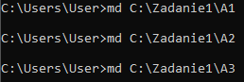

Рисунок 1 – Создание папок А1, А2, А3

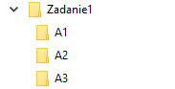

Рисунок 2 – Папки А1, А2, А3 в папке Zadanie1

2. В папку А1 скопировать все файлы с расширением iniиз каталога c:\windows.

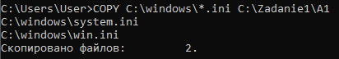

Рисунок 3 – Копирование папок с расширением ini

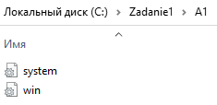

Рисунок 4 – Созданные папки в папке А1

3. В папке А2 создать файл с именами файлов в папке c:\windows.

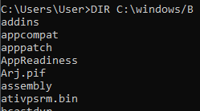

Рисунок 5 - Вывод имен файлов из папки C:\windows



Рисунок 6 –Вставка имен файлов из папки C:\windows в заранее созданный текстовый файл

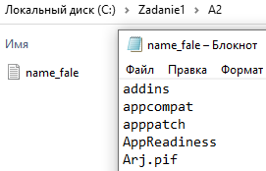

Рисунок 7 - Файл с именами файлов из папкиc:\windows

4.Скопировать содержимое папок А1 и А2 в А3 и вывести ее содержимое на экран. При выполнении задания использовать группировку команд (&).

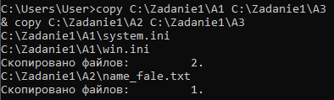

Рисунок 8 – Копирование содержимого папок А1 и А2 в А3 с использованием (&)

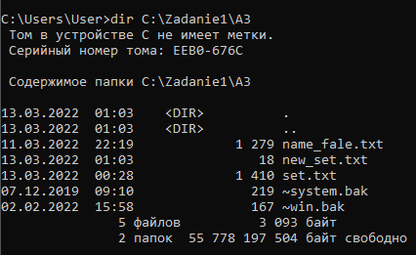

Рисунок 9 – Вывод содержимого папки А3 на экран

5. Заменить расширение у всех файлов из папки А1 с ini на bak и перед именем каждого файла поставить символ ~.

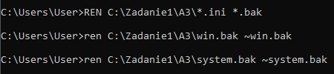

Рисунок 10 – Замена расширения файлов и установка перед именем каждого файла символ ~



Рисунок 11 – Результат выполнения программы

6. Сохранить значения системных переменных окружения в файле с именем set.txt в папке А3.

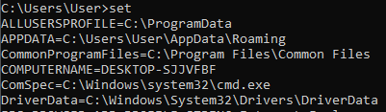

Рисунок 12 – Команда, отражающая значения системныхпеременных окружения



Рисунок 13 –Сохранение значений системных переменных окружения в файле

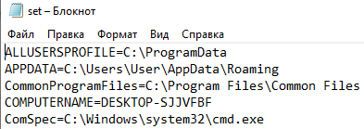

Рисунок 14 – Результат выполнения программы

7. Создать свою системную переменную myname с фамилией студента. Сохранить значения системных переменных окружения в файлес именем new_set.txtв папке А3.



Рисунок 15 –Создание системной переменной myname



Рисунок 16 – Сохранение значения системной переменной в текстовом файле

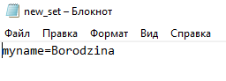

Рисунок 17 – Результат выполнения программы.

8. Показать созданную структуру преподавателю. Удалить папки А1, А2, А3.

**Задание 2.**

Скопировать все файлы с заданным расширением в заданную папку без сохранения структуры каталогов.Папки и расширение задать как параметры. Продемонстрировать работу преподавателю.

Ход выполнения задания:

Создание папки Zadanie2.

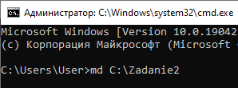

Рисунок 18 – Создание папки для второго задания



Рисунок 19 – Результат создания папки

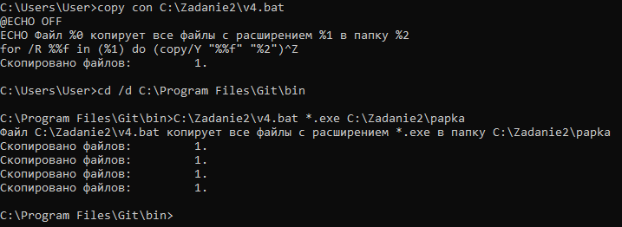

Рисунок 20 - Создание пакетного файла, согласно которому будет производиться копирование файлов с заданным расширением в заданную папку

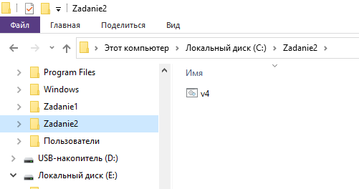

Рисунок 21 – Пакетный файл в папке



Рисунок 22 – Вход в диск, с которого будут копироваться файлы. Использование пакетного файла

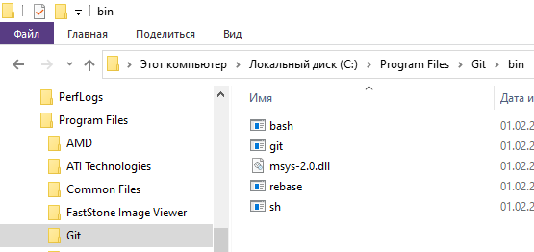

Рисунок 23 – Диск, с которого будут копироваться файлы в формате exe

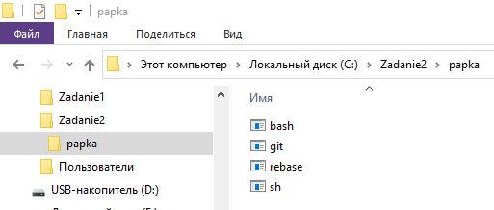

Рисунок 23 – Файлы, скопированные с указанного диска в формате exe

Код программы:

copy con C:\Zadanie2\v4.bat

@ECHO OFF

ECHO Файл %0 копирует все файлы с расширением %1 в папку %2

for /R %%f in (%1) do (copy/Y "%%f" "%2")

cd /d C:\Program Files\Git\bin

C:\Program Files\Git\bin>C:\Zadanie2\v4.bat *.exe C:\Zadanie2\papka

**Вывод:** в результате выполнения работы был изучен командный интерфейс ОС «Windows». А также теоретические сведение. Задание успешно выполнено согласно варианту.